Веселые старты(1 - 4)

Цель.Способствовать формированию у учащихся устойчивого интереса к занятиям физической культурой и спортом, потребности в постоянном физическом самосовершенствовании.

Подготовила : старшая вожатая Алпысбаева А.Ш.

Место проведения. Спортзал.

Участники. Учащиеся 1- 4 класса.

Оформление. Стены спортзала оформлены плакатами со спортивными девизами.

**Спорт помогает нам везде: в семье, учебе и труде**

**Солнце, воздух и вода – наши лучшие друзья!**

**Золотое время – молодое племя**

**Кто храбр да стоек, тот десятерых стоит**

**Если по-русски скроен, и один в поле воин**

**Ведущий.**

Добрый день, дорогие друзья!

Спорт нам в жизни очень нужен,

А точней, необходим,

И встречаемся, и дружим

Мы зимой и летом с ним.

И искать у телефона

Нас в квартирах ни к чему, -

Мы спешим на стадионы

На свидание к нему!

Всем спортсменам наш привет!

Там, где спорт, болезней нет.

Там, где ринг, и корт, и трек,

Не скучает человек!

Итак, начинаем наши соревнования, в которых принимают участие две команды.

1-я команда «Достар»

Девиз. «Только вперед и только вместе.

Энергии в нас процентов на двести»

2-я команда «Спорт»

Девиз. «Девиз наш прост – нас не обойти,

Хоть на полметра, но мы впереди!»

*«Прыжок за прыжком»**(2 мяча)*

Первый участник, зажав мяч между ног, прыгает до кегли и оставляет там мяч. Возвращается бегом. Второй добегает до кегли, берет мяч, зажимает между ног и возвращается прыжками на место. Передает мяч следующему игроку.

*«Поменяй снаряд»**(2 скакалки, 2 обруча)*

По команде первая пара, бежит до кегли, вращая скакалку, у кегли оставляет ее, берут обруч и катят его назад.

*«Эстафета с мячом»**(2 мяча)*

Первый игрок бежит до кегли, ударяет мячом об пол, возвращается назад, передает мяч очередному игроку.

*«Словесная перестрелка»*

Немного отдохнем и постреляем. Вспомним, какие виды спорта нам известны. Сейчас команды по очереди будут производить «выстрелы»- называть виды спорта. Будем считать, что команда, которая не сможет произвести очередной «выстрел»- назвать вид спорта,- уже расстреляла все свои патроны и поэтому считается проигравшей.

*«Колесница»**(2 скакалки)*

Участники каждой команды встают по двое: первый - наездник, второй - лошадь. Наездник набрасывает на лошадь скакалку. По сигналу бегут до кегли и возвращаются к своей команде, передают скакалку следующей паре.

*«Догони и прокати»**(2 мяча)*

Команды стоят в исходном положении ноги врозь. По команде первый бежит до кегли с мячом в руках, обегает кеглю, бежит назад в конец колонны и оттуда прокатывает мяч под ногами команды. Впереди стоящий догоняет мяч и продолжает бег.

*«Прыжки в длину»*

В этой эстафете не будет разбега, а «заступать» будет категорически нельзя.

Эстафета проходит так: первый участник встает на линию старта и совершает прыжок с места в длину. После приземления он не должен двигаться с места, пока не проведут черту, которая зафиксирует «место посадки» проводить черту надо по носкам обуви прыгающего. Следующий участник ставит ноги прямо перед чертой, не заступая за нее, и тоже совершает прыжок в длину. Таким образом, команда совершает один коллективный прыжок в длину. Прыгать надо аккуратно и не падать при посадке – иначе аннулируется результат прыжка. Самый длинный прыжок является победным.

*«Болото»**(6 дощечек)*

Пройти через болото может каждый!

Но как пройти, чтоб ног не замочить?

Веселый смех, стремление к победе

Поможет вам и гарантирует успех!

Нужно перейти болото, не замочив ног, переставляя дощечки. Чья команда быстрее.

*«Путешествие в темноте»*

Кегли расставляются змейкой перед каждой командой.

Вам завяжут глаза. Вы должны взявшись за руки, попытаться пройти дистанцию,

не задев кегли. У чьей команды окажется меньше сбитых кеглей, та и победит

в «путешествии»

Сколько сбитых кеглей – столько очков минус.

*«Пожарные»**(2 стула, веревка)*

Дернуть за веревку, сев на стул. Кто первый тому один бал.

«Капризная ноша»*(4 карандаша, 2 коробочки)*

Перенесите коробку на двух карандашах, не уронив. Чья команда быстрее,

если коробочка упадет, то вы получаете штрафной балл, его вычитают из

общей суммы баллов.

*Подведение итогов. Слово жюри.*

Всем спасибо за внимание,

За задор и звонкий смех,

За азарт соревнования,

Обеспечивший успех.

Вот настал момент прощанья,

Будет краткой наша речь:

Говорим мы до свиданья,

До счастливых новых встреч!

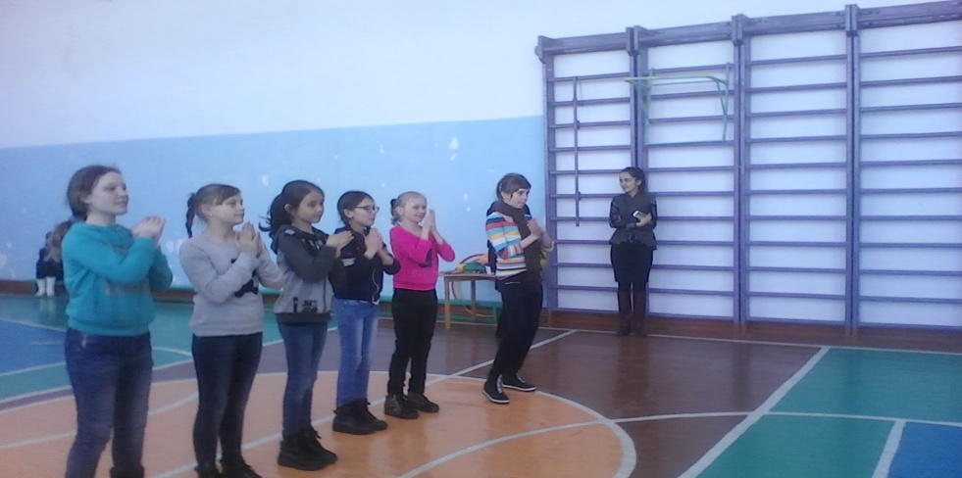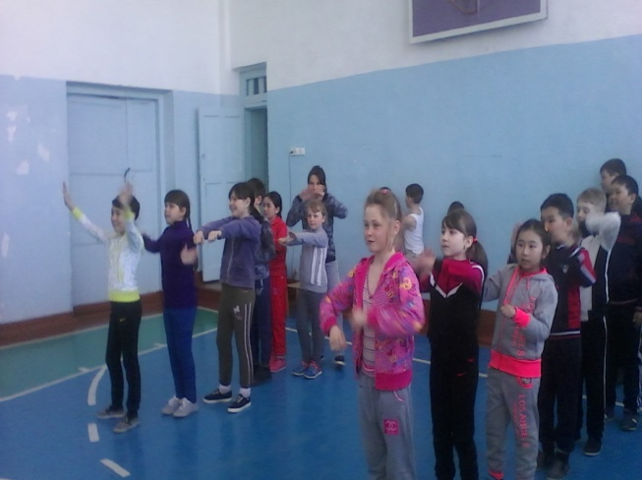

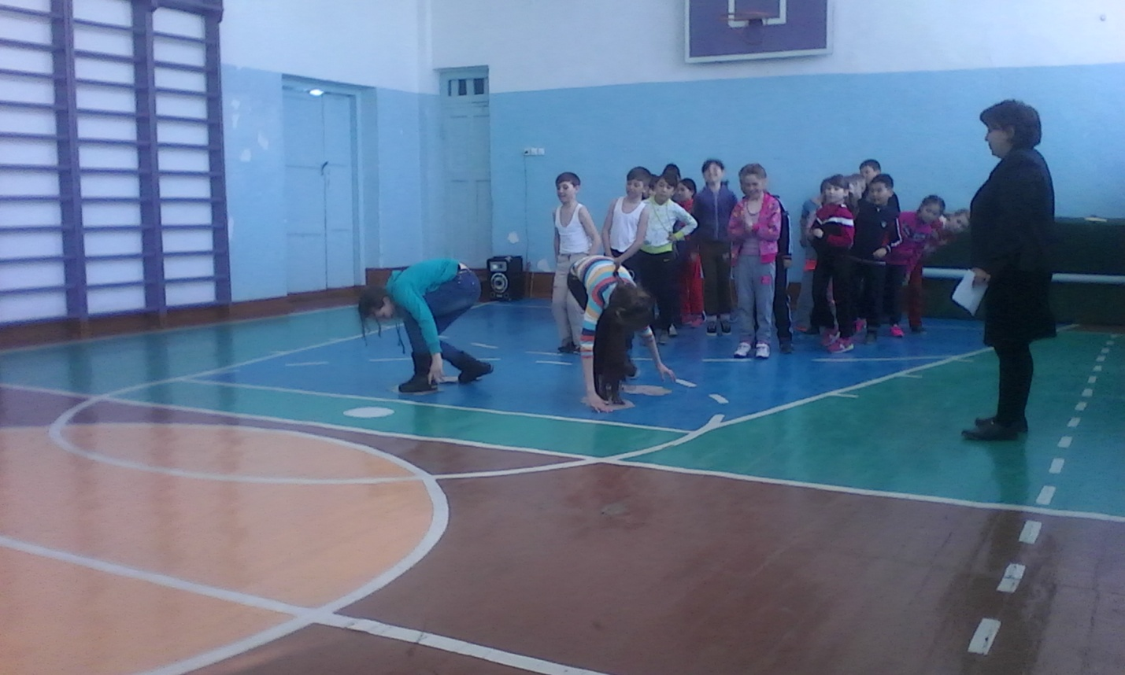

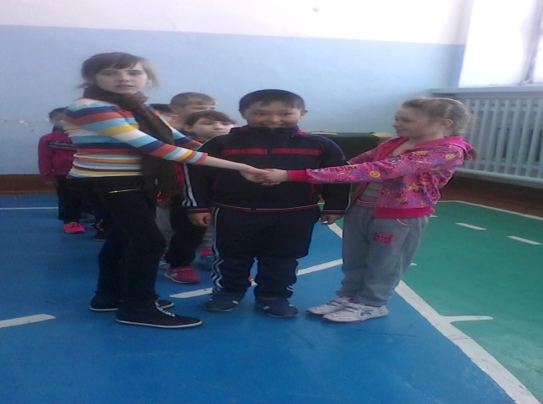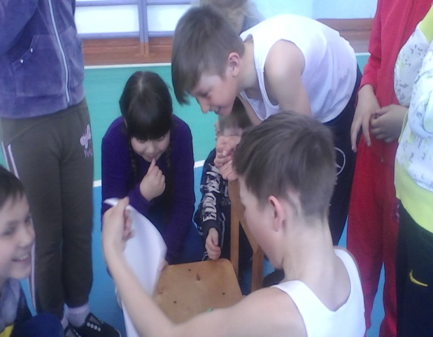

До «Сөнбес – жұлдыз» старшая вожатая: Алпысбаева А.Ш.